19. ročník Listopad-Prosinec2022
Milotický zpravodaj

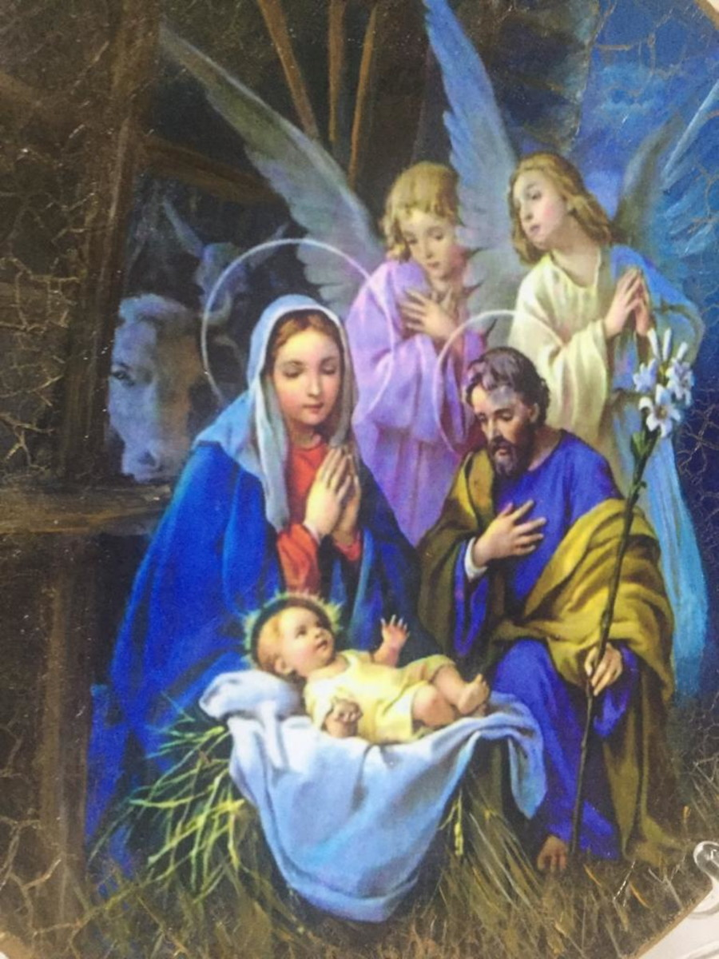
Obecní úřad Milotice nad Opavou vám přeje krásné prožití svátků vánočních a mnoho štěstí a zdraví v roce 2023

Název: MILOTICKÝ ZPRAVODAJ

Evidenční číslo: MK ČR E17665
Obsahové zaměření: obecní zpravodaj
Periodita: 6 x ročně
Vydavatel: Obec Milotice nad Opavou
Milotice nad Opavou 55, 792 01, IČO: 00846511
Vydáno v Miloticích nad Opavou dne 14. 11. 2022
- Telefonní číslo Obecního úřadu : 554 719 303, mobil starosty: 607 864 175 , místostarosty:602 564 800
- E-mailová adresa Obecního úřadu Milotice n/Op.: podatelna@miloticenadopavou.cz
Webová stránka obce: www.miloticenadopavou.cz
Facebooková stránka obce:https://www.facebook.com/Obec-Milotice-nad-Opavou-42279539144890/

Slovo starosty:
Vážení spoluobčané,
Dovolte, abych vás pozdravil a vyjádřil poděkování za důvěru, kterou jste projevili v komunálních volbách. Věřím, že nezklameme a že zastupitelstvo bude pracovat a rozhodovat tak, aby se nám všem v obci dobře žilo, a aby nastolená důvěra byla oboustranná. Poslední měsíce roku jsou tradičně ve znamení vzájemných setkání. Přál bych si, aby i přes zvýšené nároky, které nám život přináší, vládla ve vašich rodinách pohoda, vánoční nálada, ke které patří dárky od Ježíška, klid a vzájemná láska. Přeji vám hodně pohody na připravovaných akcích, krásné sněhem zapadané kouzelné vánoce, dětem bohatou nadílku a všem hodně zdraví, pohody a klidu na duši.

Váš starosta

Bude Vás zajímat:
Centrum pro zdravotně postižené Moravskoslezského kraje, detašované pracoviště Bruntál, nabízí poskytování individuální pomoci osobám se zdravotním postižením, při zmírňování a překonávání potíží a překážek, které musí v důsledku svého zdravotního postižení překonávat. Centrum podporuje integraci těchto osob tak, aby měli možnost nezávisle žít ve svém přirozeném prostředí a mohli se plnohodnotně zapojit do běžného života. Centrum poskytuje sociální služby například odborné sociální poradenství a osobní asistenci občanům se zdravotním postižením.

Informace o jednání zastupitelstva:

21. 10. 2022 proběhlo v sále kulturního domu ustavující zasedání do zastupitelstva obce. Zasedání zahájil a řídil starosta obce Jan Palupčík. Poděkoval končícím zastupitelům, a přivítal nové. Po složení slibu členů zastupitelstva obce přistoupilo zastupitelstvo k volbě: Jan Palupčík (starosta), Jiří Bubela (místostarosta), Marek Bambušek (předseda finančního výboru), Iveta Valášková (předsedkyně kontrolního výboru), dále zastupitelé: Maria Kačurová, Ivan Andruščak, Tomáš Miketta, Renata Maderová, Roman Markoš
Zvoleným zastupitelům přejeme hodně úspěchů v jejich práci pro obec.

Informujeme:
Případné zájemce o zařazení pozemků do změny územního plánu obce, že termín pro podání žádosti je stanoven do 21. 11. 2022. Případné zájemce upozorňujeme, že v případě schválení změny jim vznikne povinnost uhradit poměrnou část úhrady za provedení změny.

Před dokončením je očekávané vybudování dětského hřiště v areálu u kulturního domu. Věříme, že se bude dětem líbit a přispěje jak k využití volného času, tak i k zlepšení pohybových aktivit a zábavě. Hřiště bylo vybudováno s podporou Moravskoslezského kraje z programu na rozvoj venkova. Celková cena díla 466 784,22 Kč. Výše dotace je maximálně 44,85%, z celkových uznatelných nákladů.

V sobotu 5. 11. jsme se skvěle společensky bavili na již tradičním setkání seniorů se zastupiteli obce. Akce byla dobře připravená, občerstvení připravila skvělá kuchařka Alena Tisoňová. Dobrá nálada a pohoda po celou dobu byla zajištěna osvědčeným a skvělým diskžokejem Miroslavem Kralovanským, který hrál i na přání, k tanci si nechal zahrát polku i valčík pan Štefan Danči a všechny přítomné strhla svým rytmem oblíbená Mašinka, k vidění na Facebooku obce Milotice nad Opavou

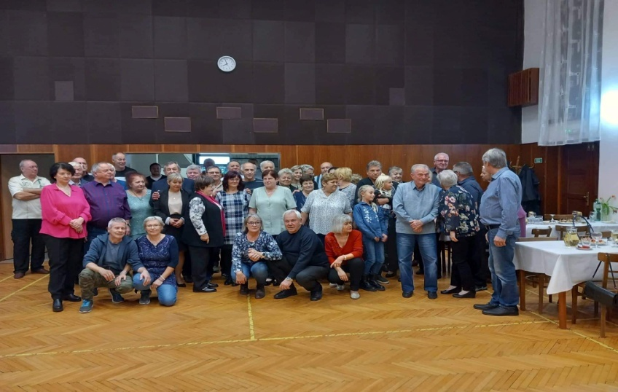

Připravujeme:
4. 12. 2022 vás srdečně zveme na adventní koncert v kostele Nanebevzetí panny Marie v Miloticích nad Opavou. Začátek je v 17 hodin a do vánoční nálady nás povznese pěvecký sbor Základní umělecké školy z Bruntálu.

Dále zveme širokou veřejnost na první ročník vepřových hodů. Posezení s občerstvením a možností nákupu čerstvých zabíjačkových pochoutek včetně masa začíná v pátek 9. 12.
od 14 hodin v sále kulturního domu. Nádobí na polévku si přineste s sebou.

V sobotu 10. 12. od 15 hodin vás všechny srdečně zveme na vánoční besídku, kterou připravili naši nejmenší z MŠ. Mikuláš hodným dětem nadělí Mikulášskou nadílku a k prodeji budou i výrobky dětí- Jarmark. O půl páté se všichni účastníci procházkou (možno i s lampiony) přesuneme na náměstíčko u sochy Jana Nepomuckého a společně rozsvítíme vánoční stromeček. Občerstvení na obě akce je zajištěno.

V neděli 25. 12. na Boží hod vánoční vás zveme na Štěpánskou zábavu. Začátek v 19 hodin v sále kulturního domu. Hudbu ještě upřesníme. Přijďte se pobavit a podpořit tradici a společně oslavit 1. svátek vánoční, po půlnoci 2. svátek vánoční Štěpána, v duchu koledy na Štěpána není pána.
Jubilanti nad 60 let:
Pešina Václav, Šebková Emilie, Baran Pavel, Valášek Miloš, Nepožitek Vilém, Dvořáková Marie, Baranová Alexandra, Fraisová Vlasta, Matějková Miluše, Bubela Jiří, Fiedor Zdeněk, Krejčí Jitka, Prchlík Josef, Machátová Lenka, Poledňák Petr, Rokyta Tomáš, Kačurová Anna,
Všem oslavencům blahopřejeme
název | rok | cena díla | dotace
rekonstrukce TZ Hasičské zbrojnice | 2014 | 625 121,00 | 220 000,00
rekonstrukce TZ Mateř.školy | 2015 | 4 477 203,00 | 2 314 451,00
dostavba bytu nad OÚ | 2015 | 548 339,00
oprava Veř. osvětlení a rozhlasu | 2015 | 34 290,00
opravy místních komunikací I. | 2015 | 3 291 719,00
multikára | 2015 | 69 000,00
nákup obchodu od Jednoty | 2015 | 145 000,00
parkoviště u OU | 2015 | 114 749,00
opravy místních komunikací II. | 2016 | 4 832 175,00 | 3 092 670,00
bufet a zázemí na hřišti | 2016 | 762 654,00
traktor Zetor | 2017 | 332 526,00
oprava multikáry | 2017 | 43 765,00
rekonstrukce TZ Obchodu + klubovna | 2017 | 2 433 233,00 | 70 606,00
vrata HZ | 2017 | 41 745,00
parkoviště u obchodu | 2017 | 360 831,00
čekárna autobusu u Obchodu | 2018 | 108 752,00
1. vodní zdroj vrt + oprava | 2018 | 327 050,00
vlečka traktoru | 2018 | 55 660,00
štěpkovač + 180 kompostérů | 2018 | 859 099,00 | 733 680,00
parkoviště u hřbitova | 2018 | 83 072,00
rekonstrukce sochy Nepomuka | 2018 | 314 081,00 | 219 856,00
traktůrek na sečení trávy | 2019 | 73 650,00
dopravní auto FORD | 2019 | 929 396,00 | 670 000,00
plechová garáž | 2019 | 40 500,00
oplocení vel. Hřiště | 2019 | 169 660,00
rekonstrukce mostu TZ u paneláků | 2019 | 185 925,00
Multifunkční hřiště | 2019 | 1 745 522,00 | 1 005 887,00
2. vodojem v zatáčce | 2019 | 268 360,00
Územní plán nový | 2019 | 239 000,00 | 143 200,00
kuchyňská sestava KD | 2020 | 83 799,00
dveře KD | 2020 | 86 098,00
nábytková sestava výčepu restaurace KD | 2021 | 50 752,00
nábytková sestava šatny FC | 2021 | 45 603,00
kabina multikáry ND | 2021 | 39 991,00
oprava multikáry | 2021 | 62 019,00
stromy - výsadba v obci | 2021 | 208 200,00 | 196 410,00
rekonstrukce KD | 2021 | 1 017 355,00 | 494 924,00
pergola KD | 2021 | 287 222,00
přestavba DD na bytový dům | 2021 | 16 890 323,00 | 9 692 917,00
rekonstrukce Veř. osv. I. | 2021 | 110 035,00
rekonstrukce Veř. osv. II. | 2022 | 104 880,00
oprava komínu OÚ | 2022 | 30 300,00
oprava schodů OÚ | 2022 | 43 700,00
oprava VO u silnice č. 11 | 2022 | 54 583,00
Nehmotný DNHM - SW a Web | celkem | 121 068,00
DDHM do 40 000 Kč | celkem | 841 659,00
DDHM malý do 3000 Kč | celkem | 645 119,00
CELKEM 2014 - 2022 |  | 44 234 783,00 | 18 854 601,00
Pro přehled uvádíme soupis pořízeného majetku obce 2014-2022
Vzpomínáme:

